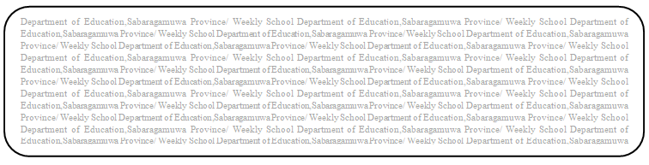
විෂය බුද්ධ ධර්මය
ශ්‍රේණිය 8
සතිය- 03
පළාත් අධ්‍යාපන දෙපාර්තමේන්තුව සබරගමුව - සති පාසල

02 පාඩම - බොදු සිරිත් පිළපැද වෙමු අපි සොඳුරු දරුවන්
Prepared by- - ඇඹිලිපිටිය ක.අ.කා.
02 පාඩමේ 10,11,12,13 පිටු හොඳින් කියවන්න.

(1) බුද්ධ චරිතයෙන් පිළබිඹු වන ආචාරශීලී ගුණාංග 05 ක් ලියන්න.

(2)බුදුන් වහන්සේ සම්බන්ධ පහත වචනවල තේරුම ලියන්න.
1.ඒහි සාගතවාදීය- .....................................................................................................
2.සඛිලය - ......................................................................................................
3.සම්මෝදකය -..........................................................................................................
4.අබ්භාකුටිකය - ........................................................................................................
5.උත්තානමුඛය - .......................................................................................................
6.පුබ්බභාසීය - ........................................................................................................

(3) පාඩමේ සඳහන් සිරිත් මල්දමේ එන පද්‍ය දෙක උපුටා ලියන්න.

